Министерство Образования Российской Федерации

Кафедра прикладной математики



Курсовой проект на тему:
«Сеточные методы»

Факультет | ПМИ
Группа: | ПМ-82
Студент: | Муковников А. С.
Преподаватель: | Рояк М. Э.

Новосибирск 2000 г.
1. Условие задачи
МКЭ для двумерной краевой задачи для параболического уравнения в декартовой системе координат. Базисные функции биквадратичные, прямоугольные конечные элементы. Краевые условия всех типов. Для аппроксимации по времени использовать неявную трехслойную и явную четырехслойную схему. Шаг по времени равномерный и неравномерный. Матрицу СЛАУ генерировать в разреженном строчном формате. Для решения СЛАУ использовать МСГ с неполной факторизацией.
2. Анализ
Параболическое уравнение имеет вид:
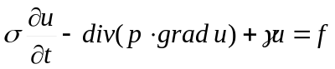, где коэффициенты σ, p, γ, f могут быть функциями не только пространственных координат, но и времени.
Рассмотрим сначала построение конечноэлементных решений двумерной эллиптической краевой задачи при аппроксимации пространства H¹ (пространство функций, которые вместе со своими первыми производными обладают конечной энергией) конечномерными подпространствами кусочно-биквадратичных функций V^{h}.
Разобьем двумерную расчетную область Ω на конечные элементы Ω_{k} = Ω_{ij} = (x_{2i-1}, x_{2i+1})×(y_{2j-1}, y_{2j+1}), где x_{2i-1}, x_{2i+1}, y_{2j-1}, y_{2j+1} задают границы конечных элементов.
Поставим в соответствие каждому внутреннему узлу x_{i} кусочно-квадратичную функцию X_{i}(x), определяемую соотношениями:
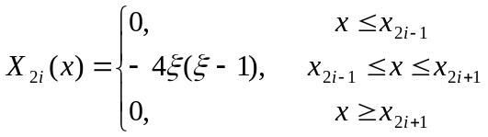, где 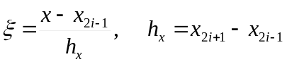,
а граничным узлам x₁ и x_{2n+1} – функции X₁(x) и X_{2n+1}(x), определяемые соотношениями:
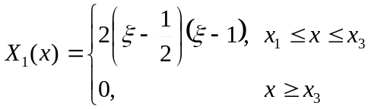, 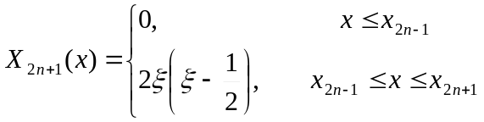
Аналогичный вид имеют функции Y_{j}(y), ставящиеся в соответствие узлам y_{j}.
Обозначим через ψ_{ij} произведение X_{i}(x)Y_{j}(y). Тогда любая кусочно-биквадратичная на 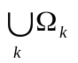функция υ^{h} может быть представлена в виде линейной комбинации определяемых соотношениями функций ψ_{ij}:
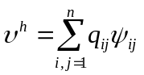
причем веса q_{ij} в этом соотношении фактически являются значениями функции υ^{h} в узлах (x_{i}, y_{j}). Таким образом, функции ψ_{ij} являются базисными функциями конечномерного пространства V^{h} биквадратичных на Ω функций υ^{h}, и размерность этого пространства совпадает с числом узлов в конечноэлементной сетке.
Таким образом, ψ_{ij}(x, y) = X_{λ}(x)Y_{μ}(y)
Введем на конечном элементе Ω_{ij} локальную нумерацию узлов 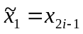, 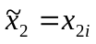, 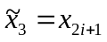, 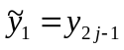, 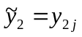, 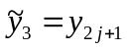. На этом конечном элементе являются не нулевыми только девять базисных функций, которые также переобозначим через локальные номера
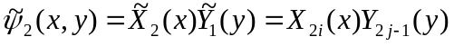
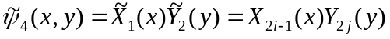
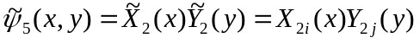
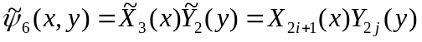
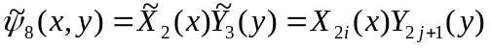
где
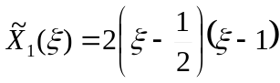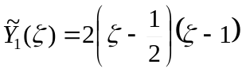
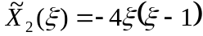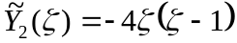
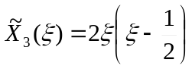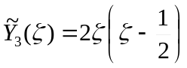
квадратичные функции, заданные на шаблонном элементе (0, 1), где ξ = (x – x_{2i-1})/h_{x}, а ζ = (y – y_{2j-1})/h_{y}.

Аналогично и веса q_{ij} на конечном элементе Ω_{ij} обозначим в соответствии с локальной нумерацией узлов через 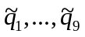. Тогда вклад от конечного элемента Ω_{ij} может быть представлен в виде 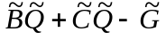, где 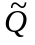- локальный вектор неизвестных. Слагаемые 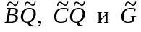 определяют вклады конечного элемента Ω_{ij} в слагаемые 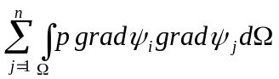, 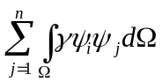 и 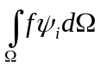 соответственно.
Найдем компоненты локальных матриц 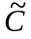 и 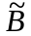, предварительно вычислив интегралы вида: 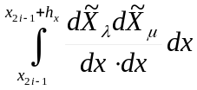 и 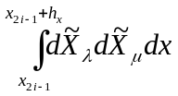, которые фактически являются компонентами локальных матриц жесткости и массы для одномерных конечных элементов:
Учитывая то, что 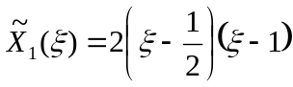, 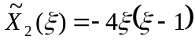 и , а также то, что 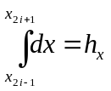найдем интеграл вида:
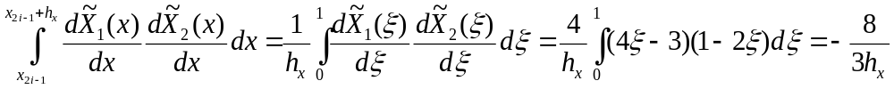
Аналогично вычисляются остальные интегралы.
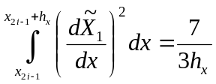, 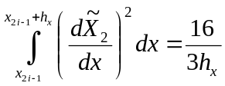, 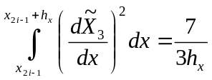
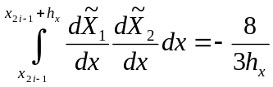, 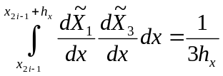, 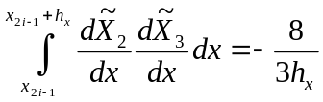
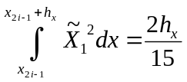, 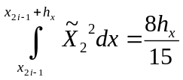, 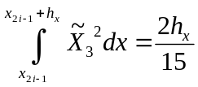
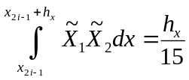, 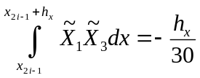, 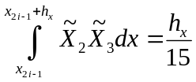
Аналогично вычисляются интегралы от произведений функций 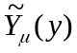 и их производных.
Компоненты матриц 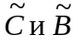и вектора 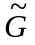вычисляются следующим образом:
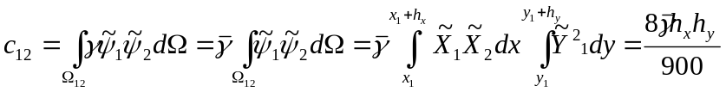, где - усредненное значение на данном конечном элементе.
Таким образом, элементы матрицы массы могут быть вычислены по формуле
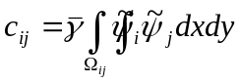
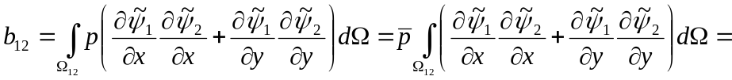
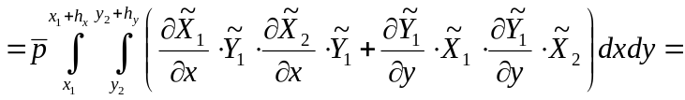
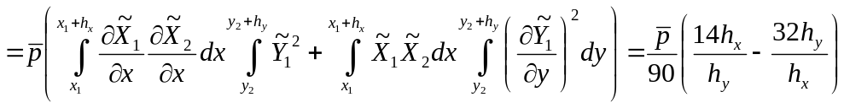, где 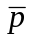 - усредненное значение p на данном конечном элементе.
Таким образом, элементы матрицы жесткости могут быть вычислены по формуле
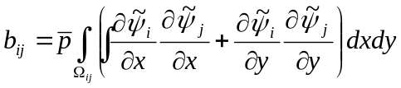
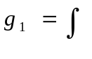
Локальная матрица массы имеет вид:
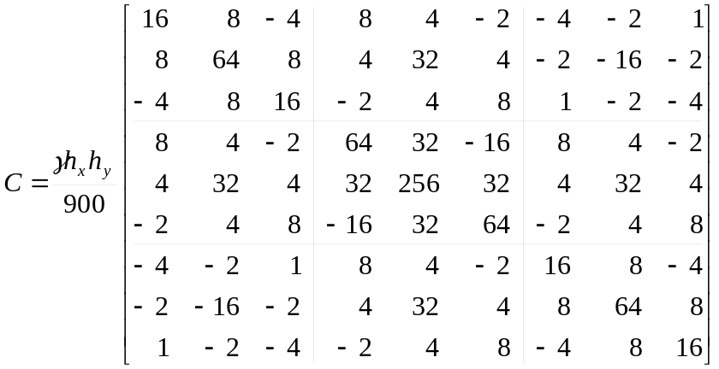,
где h_{x} и h_{y} – шаги сетки по x и y соответственно.
Локальный вектор правой части вычисляется с учетом того, что функция f на конечном элементе 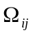 представлена в виде билинейного интерполянта 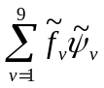, где 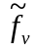 - значения f в вершинах .
Локальная матрица жесткости имеет вид:
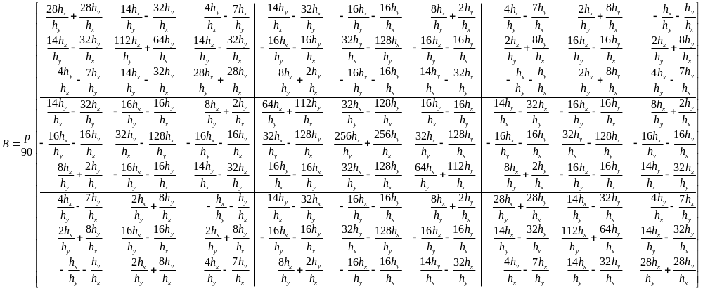
Программа
#include<stdio.h>
#include<stdlib.h>
#include<conio.h>
int GNumber[2][9]={ {0,1,2,5,6,7,10,11,12},
{2,3,4,7,8,9,12,13,14}};
float GCoord[2][4]={ {0,0.1,1,2},
{0.1,1,1,2}};

/****************************************************************************
* Класс плотных матриц *
*****************************************************************************/
class Matrix
{
public:
int Dim;// размерность матрицы
float *E;
// Конструктор
Matrix(char *filename)
{
FILE *f;
if((f=fopen(filename,"r"))==NULL)
{printf("Ошибка открытия файла %s.",filename); exit (-1);}
fscanf(f,"%d",&Dim);

if((E=(float*) calloc(Dim*Dim,sizeof(float)))==NULL){ printf("Не хватает памяти для матрицы."); exit (-1);}
for(int i=0;i<Dim*Dim;i++) fscanf(f,"%d",E+i);
}
// Конструктор, создающий нулевую матрицу по указанной размерности D
Matrix(int D)
{
Dim=D;
if((E=(float*) calloc(Dim*Dim,sizeof(float)))==NULL){ printf("Не хватает памяти для матрицы."); exit (-1);}
}
// Конструктор, создающий нулевую матрицу по размерности матрицы A
Matrix(Matrix &A)
{
Dim=A.Dim;
if((E=(float*) calloc(Dim*Dim,sizeof(float)))==NULL){ printf("Не хватает памяти для матрицы."); exit (-1);}
}
// Деструктор
~Matrix(void)
{
free(E);
}
int dim(void) {return Dim;} // возвращает размерность матрицы
// возвращает k-ый элемент матрицы
float& operator[] (int k)
{
return E[k];
}
// Возвращает элемент матрицы a(i,j) (используется только при печати)
float& a(int i, int j)
{ return E[i*Dim+j]; }
// Распечатка матрицы в файл или на экран в формате Derive
int PrintD(char *filename="")
{
FILE *f;
if(!strlen(filename)) f=stdout;
else
if((f=fopen(filename,"w+"))==NULL)
{ printf("не возможно создать файл %s\n", filename); return -1; }
fprintf(f,"[");
for(int i=0; i<Dim-1; i++)
{
fprintf(f,"[");
for(int j=0; j<Dim-1; j++)
fprintf(f,"%f,",a(i,j));
fprintf(f,"%f],~\n",a(i,Dim-1));
}
fprintf(f,"[");
for(int j=0; j<Dim-1; j++)
fprintf(f,"%f,",a(i,j));
fprintf(f,"%f]]\n",a(i,Dim-1));

if(strlen(filename)) fclose(f);
return 0;
}
//Распечатка матрицы в обычном виде
int Print(char *filename="")
{
FILE *f;
if(!strlen(filename)) f=stdout;
else
if((f=fopen(filename,"w+"))==NULL)
{ printf("не возможно создать файл %s\n", filename); return -1; }
for(int i=0; i<Dim; i++)
{
for(int j=0; j<Dim; j++)
fprintf(f,"%e ",a(i,j));
fprintf(f,"\n");
}

if(strlen(filename)) fclose(f);
return 0;
}

};
/****************************************************************************
* Класс векторов *
*****************************************************************************/
class Vector
{
public:
int Dim; // размерность вектора
float *E; // элементы вектора
// Конструктор, читающий вектор из файла
Vector(char *filename)
{
FILE *f;
if((f=fopen(filename,"r"))==NULL)
{printf("Ошибка открытия файла %s.",filename); exit (-1);}
fscanf(f,"%d",&Dim);

if((E=(float*) calloc(Dim,sizeof(float)))==NULL){ printf("Не хватает памяти для вектора."); exit (-1);}
for(int i=0;i<Dim;i++) fscanf(f,"%f",E+i);
}
// Конструткор создает нулевой вектор по указанной размерности
Vector(int D)
{
Dim=D;
if((E=(float*) calloc(Dim,sizeof(float)))==NULL){ printf("Не хватает памяти для вектора."); exit (-1);}
}
// Конструткор создает нулевой вектор размерности вектора A
Vector(Vector &A)
{
Dim=A.dim();
if((E=(float*) calloc(Dim,sizeof(float)))==NULL){ printf("Не хватает памяти для вектора."); exit (-1);}
}
// Конструктор, создающий нулевой вектор размерности матрицы A
Vector(Matrix &A)
{
Dim=A.dim();
if((E=(float*) calloc(Dim,sizeof(float)))==NULL){ printf("Не хватает памяти для вектора."); exit (-1);}
}
// Деструктор
~Vector(void)
{ free(E); }
// Возвращает i-ый элемент вектора
float& operator[] (int i)
{ return E[i]; }

int dim(void) { return Dim; } // Возвращает размерность вектора
// Распечатка вектора в формате Derive
int PrintD(char *filename="")
{
FILE *f;
if(!strlen(filename)) f=stdout;
else
if((f=fopen(filename,"w+"))==NULL)
{ printf("не возможно создать файл %s\n", filename); return -1; }
fprintf(f,"[%f,",E[0]);
for(int i=1; i<Dim-1; i++)
fprintf(f,"%f,",E[i]);
fprintf(f,"%f]\n",E[Dim-1]);

if(strlen(filename)) fclose(f);
return 0;
}
// Распечатка вектора в обычном виде
int Printf(char *filename="")
{
FILE *f;
if(!strlen(filename)) f=stdout;
else
if((f=fopen(filename,"w+"))==NULL)
{ printf("не возможно создать файл %s\n", filename); return -1; }
for(int i=0; i<Dim; i++)
fprintf(f,"%f\n",E[i]);

if(strlen(filename)) fclose(f);
return 0;
}
// Распечатка вектора в экспоненциальном виде
int Print(char *filename="")
{
FILE *f;
if(!strlen(filename)) f=stdout;
else
if((f=fopen(filename,"w+"))==NULL)
{ printf("не возможно создать файл %s\n", filename); return -1; }
for(int i=0; i<Dim; i++)
fprintf(f,"%e\n",E[i]);

if(strlen(filename)) fclose(f);
return 0;
}
};

// Умножение матрицы на вектор
void Mult(Matrix &A, Vector &b, Vector &r)
{
int d=A.Dim;
float S;
for(int i=0; i<d; i++)
{
S=0;
for(int j=0; j<d; j++)
S+= A[i*d+j]*b[j];
r[i]=S;
}
}

/****************************************************************************
* Генерирование матрицы жесткости B *
*****************************************************************************/
void Generator_B(Matrix &A, float P, int K)
{
int i,j,k;
float xy=(GCoord[K][1]-GCoord[K][0])/(GCoord[K][3]-GCoord[K][2]),
yx=(GCoord[K][3]-GCoord[K][2])/(GCoord[K][1]-GCoord[K][0]);
float e[25]={28*xy + 28*yx,
14*xy - 32*yx, 112*xy + 64*yx,
4*yx - 7*xy, 14*xy - 32*yx, 28*xy + 28*yx,
14*yx - 32*xy, -16*xy - 16*yx, 8*xy + 2*yx, 64*xy + 112*yx,
-16*xy - 16*yx, 32*yx - 128*xy, -16*xy - 16*yx, 32*xy - 128*yx,
256*xy + 256*yx,
8*xy + 2*yx, -16*xy - 16*yx, 14*yx - 32*xy, 16*yx - 16*xy,
4*xy - 7*yx, 2*xy + 8*yx, -xy - yx,
2*xy + 8*yx, 16*xy - 16*yx,
-xy - yx};
for(i=0;i<25; i++)
e[i]*=P*10;//90;
k=0;
for(i=0;i<5;i++)
for(j=0;j<=i;j++)
{ A[i*9+j]=e[k]; A[80-j*9-i]=e[k]; //A(8-j,8-i)
A[j*9+i]=e[k]; A[80-i*9-j]=e[k]; k++;}

for(i=5;i<9;i++)
for(j=0;j<9-i;j++)
{ A[i*9+j]=e[k]; A[80-j*9-i]=e[k]; //A(8-j,8-i)
A[j*9+i]=e[k]; A[80-i*9-j]=e[k]; k++;}

}
/***************************************************************************** Генерация матрицы массы С *
*****************************************************************************/
void Generator_C(Matrix &A, float G, int K)
{
int i,j,k;
float x=GCoord[K][1]-GCoord[K][0],
y=GCoord[K][3]-GCoord[K][2];
// x=1; y=1;
float e[25]={16,
8, 64,
-4, 8, 16,
8, 4, -2, 64,
4, 32, 4, 32, 256,
-2, 4, 8, -16,
-4, -2, 1,
-2, -16,
1};
for(i=0;i<25; i++)
e[i]*=x*y*G;//900;
k=0;
for(i=0;i<5;i++)
for(j=0;j<=i;j++)
{ A[i*9+j]=e[k]; A[80-j*9-i]=e[k]; //A(8-j,8-i)
A[j*9+i]=e[k]; A[80-i*9-j]=e[k]; k++;}

for(i=5;i<9;i++)
for(j=0;j<9-i;j++)
{ A[i*9+j]=e[k]; A[80-j*9-i]=e[k]; //A(8-j,8-i)
A[j*9+i]=e[k]; A[80-i*9-j]=e[k]; k++;}
}

/************* Вычисляются локальные значения функции f *******************/
void FF(Vector &f, int K)
{
float x[3],y[3];
x[0]=GCoord[K][0]; x[1]=GCoord[K][1]; x[2]=(x[1]-x[0])/2;
y[0]=GCoord[K][2]; y[1]=GCoord[K][3]; y[2]=(y[1]-y[0])/2;
for(int i=0; i<3; i++)
for(int j=0; j<3; j++)
f[i*3+j]=x[j]*x[j]*y[i];// f=x^2*y
}
/***************************************************************************** Генерация локального вектора g *
*****************************************************************************/
void Generator_g(Matrix &C, Vector &g, int K)
{
Vector f(9); // значения функции f в узлах конечного элемента
FF(f,K); // вычисление этих значений для K-ого локального элемента
Mult(C,f,g); // умножение матрицы массы на f. результат - локальный вектор g
}
// Построение глобальной матрицы
void Assembling(Matrix &C, Matrix &GC, int K)
{
int i, j, dim=GC.Dim;
for(i=0; i<9; i++)
for(j=0; j<9; j++)
GC[GNumber[K][i]*dim+GNumber[K][j]]+=C[i*9+j];
}
// Построение глобального вектора
void VAssembling(Vector &g, Vector &GV, int K)
{
int i;
for(i=0; i<9; i++)
GV[GNumber[K][i]]+=g[i];
}

/***************************************************************************** Головная программа *
****************************************************************************/
void main(void)
{
clrscr();
Matrix B(9); // матрица жесткости
Matrix C(9); // матрица массы
Vector g(9); // локальный вектор
Matrix G(15); // Глобальная матрица
Vector GV(15); // Глобальный вектор

Generator_B(B,1.,0); Assembling(B,G,0);
Generator_C(C,1.,0); Assembling(C,G,0);
Generator_g(C,g,0); VAssembling(g,GV,0);
Generator_B(B,1.,1); Assembling(B,G,1);
Generator_C(C,1.,1); Assembling(C,G,1);
Generator_g(C,g,1); VAssembling(g,GV,1);
}

Тесты
1
2
3
4
10
5
9
8
7
6
11
12
13
14
15
Краевые условия I рода

2

γ = 0 γ = 0

1
0 0.1 1
u =0 u = 1

Краевые условия заданы с помощью присваивания диагональным элементам глобальной матрицы с номерами 1, 6, 11, 5, 10, 15 значения 10³⁰. В глобальном векторе элементам 1, 6, 11 присвоены 0, а элементам 5, 10, 15 значения 10³⁰.

1. Решение уравнения – div(pgrad u) + γu = f при f = 0 и P₁ = 1, P₂ = 9 имеет вид:
8.333333e-31 0.000000
2.500000e-01 0.250000
4.999999e-01 0.500000
7.500000e-01 0.750000
1.000000e+00 1.000000
3.333333e-30 0.000000
2.500000e-01 0.250000
4.999999e-01 0.500000
7.499998e-01 0.750000
1.000000e+00 1.000000
8.333333e-31 0.000000
2.499999e-01 0.250000
4.999999e-01 0.500000
7.499999e-01 0.750000
1.000000e+00 1.000000

2. Решение уравнения – div(pgrad u) + γu = f при f = -2 и P₁ = P₂ = 1 имеет вид:
5.555527e-33 0.000000
2.499988e-03 0.002500
9.999976e-03 0.010000
3.024999e-01 0.302500
1.000000e+00 1.000000
2.222219e-32 0.000000
2.499997e-03 0.002500
9.999992e-03 0.010000
3.025000e-01 0.302500
1.000000e+00 1.000000
5.555542e-33 0.000000
2.499993e-03 0.002500
9.999985e-03 0.010000
3.024999e-01 0.302500
1.000000e+00 1.000000

